

MANUAL PARA LA REALIZACIÓN DE VIDEOCONFERENCIAS EN MICROSOFT TEAMS.

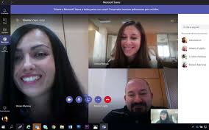

CONTENIDO
- Generalidades
En búsqueda de apoyar las medidas sanitarias referentes a la mitigación del COVID-19 y con el propósito de brindar la mayor trasparencia y posibilidad de participación a los ciudadanos, la Región Administrativa y de planeación Especial RAP-E, en pro de promulgar los actos administrativos de manera pública tanto a proponentes, veedurías, órganos de control y demás personas interesadas brindan las siguientes recomendaciones prácticas y técnicas de uso de la aplicación Microsoft Teams de Office 365.
Con base en lo anterior, es responsabilidad de los proponentes y demás interesados en participar de la audiencia pública, garantizar la disposición de los requerimientos técnicos en sus dispositivos y las condiciones de usabilidad durante la audiencia.
Los interesados en participar a cualquiera de las reuniones virtuales a través de Microsoft TEAMS, encontrarán un enlace ya sea en la página web de la entidad www.regioncentralrape.gov.co o en la plataforma SECOP II accediendo al vínculo relacionado, de esta forma podrán conectarse vía web o aplicación y participar de la reunión o audiencia misma.
- Requerimientos tecnológicos
La RAP-E recomienda para una mejor experiencia de conectividad y comunicación de las actividades virtuales los siguientes requisitos mínimos, aunque no obligatorios:
Equipo de cómputo recomendado:
Procesador mínimo 2 GHz o superior / Memoria RAM mínimo de 4,0 GB
Resolución de pantalla de 1024 x 768
Hardware de gráficos mínimo de 128 MB de memoria gráfica
Sistema operativo Windows Server 2012 R2 +, Windows 10 o Windows 8.1 de 32 bits o 64 bits, MacOS X 10.10
Cámara web y sistema de micrófono
Conexión a Internet de mínimo 10 Megas (revisar que su conexión sea estable y no compartida)
Exploradores recomendados: Google Chrome, Edge, Internet Explorer 11


Para comunicación por dispositivos móviles:
Sistemas operativos móviles admitidos: Android 4.4 y versiones posteriores, iOS 10 y versiones posteriores Cámara estándar, micrófono y parlantes

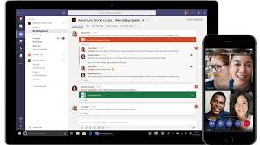

- Ingreso paso a paso
En la plataforma SECOP II y en la página de la entidad, se publicará un hipervínculo donde podrá acceder a la reunión virtual.
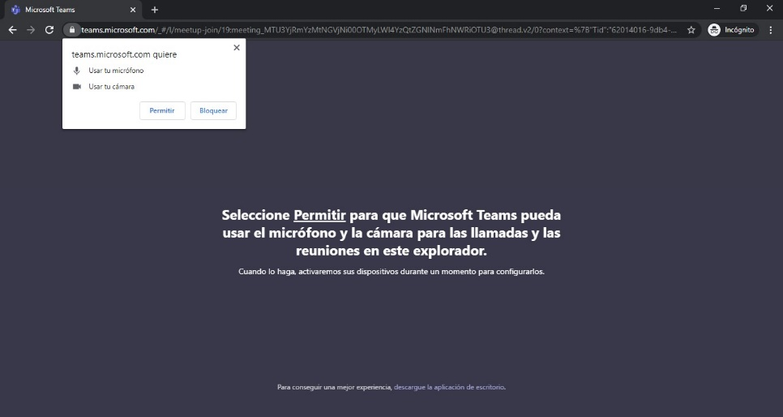
En la pantalla siguiente deberá digitar Su nombre, documento de identidad, Empresa Proponente, exclusivamente de quien se hará presente y hará intervención, tenga en cuenta que el espacio permite solo 50 caracteres

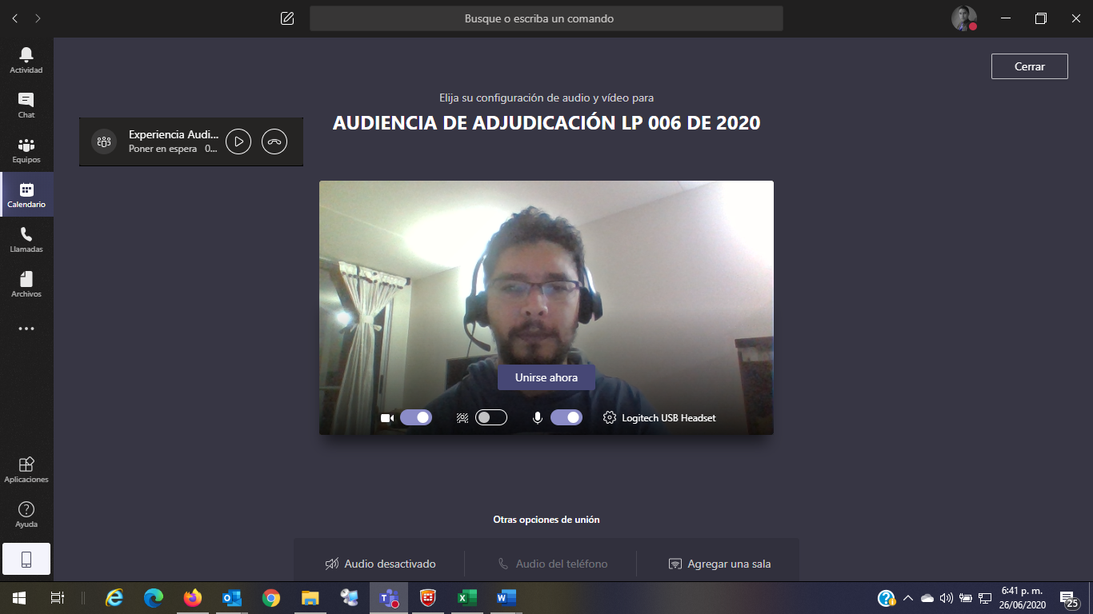

Para el desarrollo de la reunión se brindará de forma educada y participativa el uso de la palabra, puede solicitarlo por el chat o levantando la mano, no es necesario que tenga siempre encendida la cámara y se solicita si no es necesario mantener apagado el micrófono.

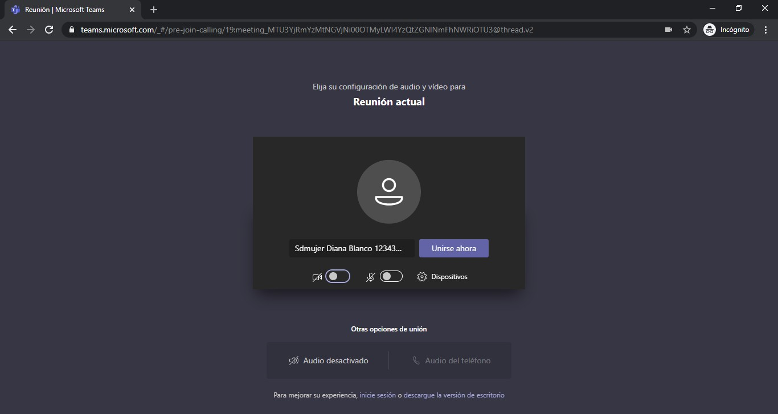

El moderador de la reunion, aceptará la invitación de la reunión para darle ingreso a la sala virtual y poder participar de la misma.

